UTORAK, 15.02.2022.
OPSV: IZRADA SRCA OD SLANOG TIJESTA:
Potreban materijal:
- 1 čaša brašna
- 1/2 čaše soli
- 1,/2 žlice ulja
- 1 čaša vode (ili 3/4 čaše vode ako se želi dobiti tvrđi plastelin)
Postupak
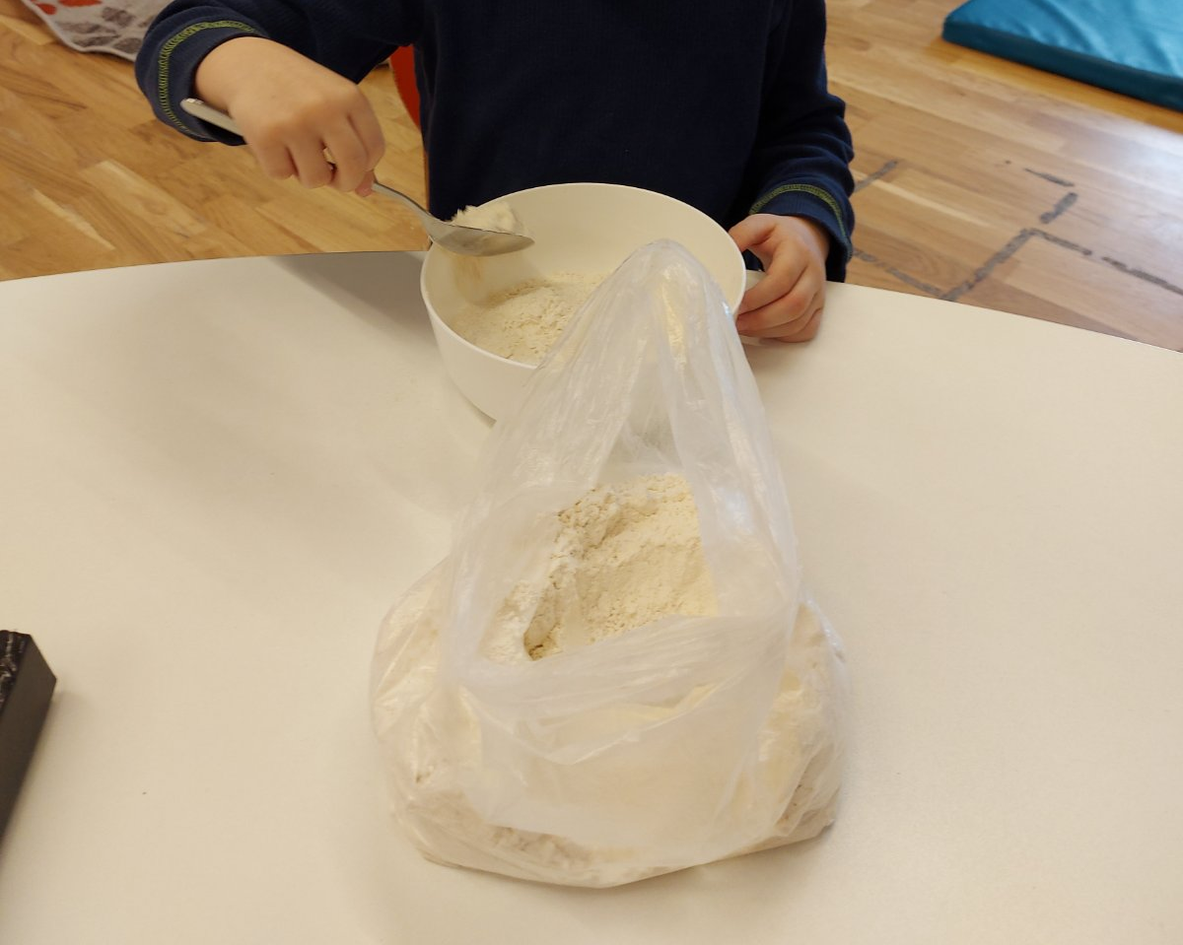
- U manjoj posudi pomiješajte brašno i sol.

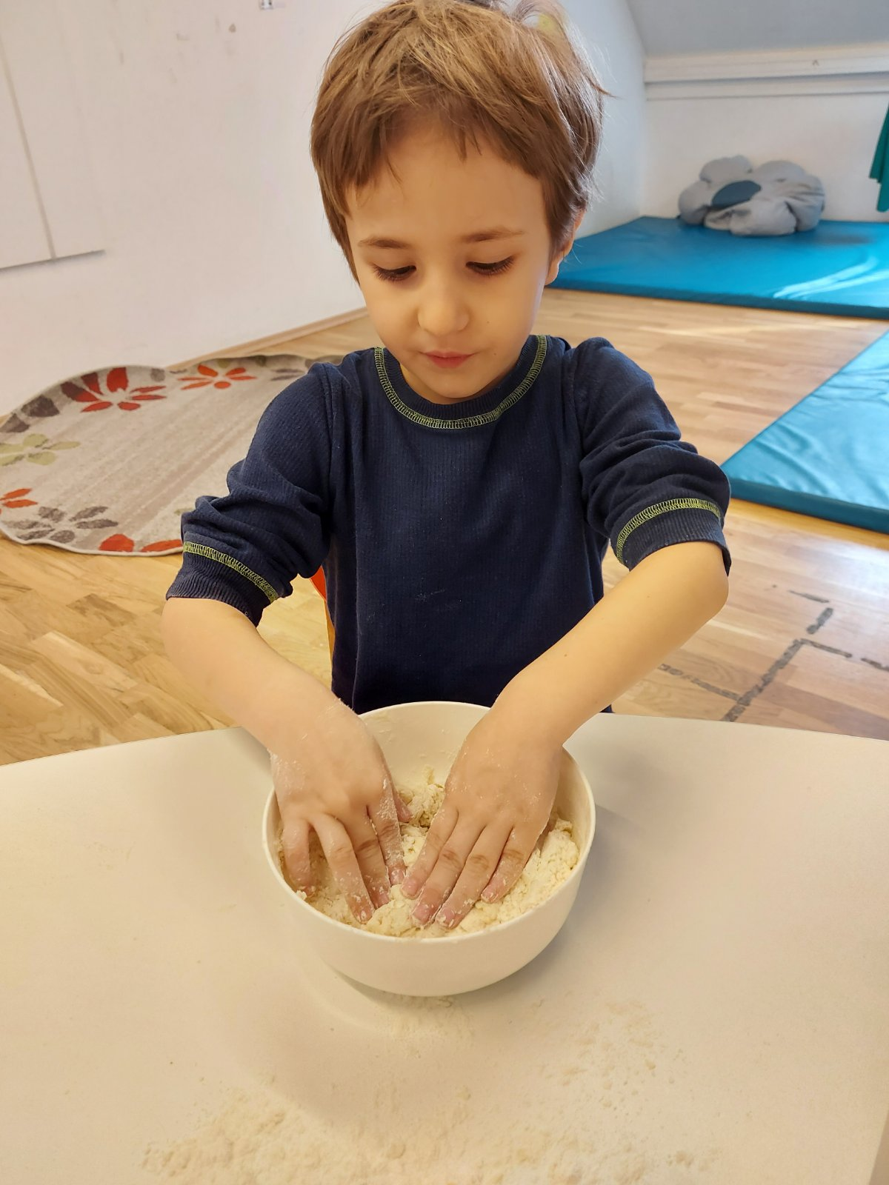
2.Rukama mijesite tijesto te polako ulijevajte vodu i ulje sve dok se masa ne ujednači
3. Stavite tijesto na pobrašnjenu površinu i izvaljajte na debljinu od dva cm.
4. Modlicom u obliku srca pritiskom na tijesto oblikujte srce.
Srca stavite na sušenje. Nakon što se srca posuše obojajte ga .

